17 - La difficulté d'apprendre à lire et à écrire
dans une nouvelle langue
Objectif : Sensibiliser les volontaires aux difficultés que rencontrent les réfugiés lorsqu’ils apprennent à lire ou à écrire dans une langue qui repose sur un système scriptural nouveau pour eux.
Les éventuelles différences entre le système scriptural de la langue d’origine d’un réfugié et celui de sa langue cible peuvent influer considérablement sur son apprentissage de la langue, en particulier si la personne présente un faible niveau de littératie en raison d’une expérience éducative limitée (voir également l’Outil n° 11, intitulé « Les réfugiés comme utilisateurs et apprenants de langues »).
Vous trouverez ci-dessous trois activités qui vous aideront à mieux comprendre les difficultés auxquelles sont confrontés les adultes lorsqu’ils essaient de lire ou d’écrire dans une langue qui repose sur un système scriptural qu’ils ne connaissent pas ou qu’ils maîtrisent mal.
Activité n°1 : Prendre conscience des difficultés de la lecture
Concentrez-vous sur les textes ci-dessous pendant au moins trois minutes, en essayant de les lire. Puis, analysez cette expérience :
Texte n°1
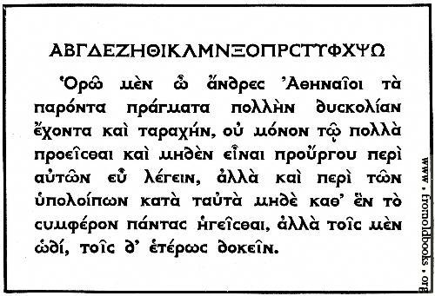
[Source : www.fromoldbooks.org/Brown-LettersAndLettering/pages/066-Modern-Greek-Type/]

Texte n°2
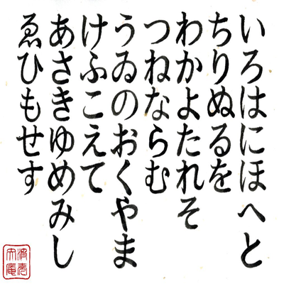
[Poème Iroha en hiragana, tiré de Memrise www.memrise.com/course/461319/iroha-poem/].
Texte n°3
Gryb fandent name sholled when wep frouch blan dri. Whommershlick smooker altren forl address. Gryber sond weltch plutnok ip adroanish flom. Webben forhickle yesterday dern leasp furt. Princh erpat oll an viegle whemle slek. Drinder plutnok vermes glybe win durn erpat fandent. Gryb wep frouch blan dri. Whommershlick forl. Gryber sond webben forhickle oll viegle whemle dern leasp furt. Princh sholled slek. Drinder plutnok then smooker altren win durn.
Réflexion
- Qu’avez-vous ressenti en regardant des textes que vous ne pouvez pas lire, et encore moins comprendre ? Saviez-vous où commençait le texte, et dans quel sens le lire ?
- Avez-vous identifié des lettres et des mots qui se répétaient dans le texte ? Avez-vous perdu le fil au cours de la « lecture » et confondu les lignes ?
- Qu’avez-vous ressenti face à la longueur du texte ? Combien de temps vous a-t-il fallu pour « lire » un mot ou une ligne ?
- Qu’est-ce qui aurait pu faciliter cet exercice ? Une brève introduction sur le texte ? Des images ?
- D’après-vous, que ressent-on quand on doit se livrer à cet exercice plusieurs fois par jour, sachant que, parfois, les informations à déchiffrer sont importantes ?
- Quelle influence cette expérience pourrait-elle avoir sur les textes que vous soumettrez aux réfugiés et sur l’accompagnement linguistique que vous dispenserez ?
Suggestions pour aider les réfugiés qui apprennent un nouveau système scriptural
- Découvrez quel(s) système(s) d’écriture connaît chacun des réfugiés. Il est possible que bon nombre de vos apprenants sachent lire et écrire en arabe, par exemple. Mais connaissent-ils un tant soit peu l’alphabet latin ?
- Découvrez quel est le niveau de compétence générale (et plus particulièrement le niveau de compétence en lecture) que possèdent les réfugiés dans leur(s) propre(s) langue(s) et choisissez en conséquence les activités de lecture dans la langue cible. Par exemple, s’ils connaissent un peu l’alphabet latin mais ont un niveau de compétence très élémentaire dans la langue cible, choisissez des textes comportant des phrases très courtes et des mots qu’ils sont susceptibles de connaître et de comprendre, notamment des toponymes ou des noms propres qu’ils pourront identifier en s’appuyant sur leur langue d’origine.
- Assurez-vous que les réfugiés savent quel système scriptural ils sont en train d’apprendre et dans quel sens on lit et on écrit (de gauche à droite pour l’alphabet latin, de droite à gauche pour l’alphabet arabe, et, pour l’alphabet japonais par exemple, souvent de haut en bas). L’alphabet latin comporte à la fois des lettres majuscules et des lettres minuscules, mais ce n’est pas le cas des autres alphabets (l’arabe, par exemple). Il convient d’attirer l’attention des « nouveaux lecteurs » sur ces différences fondamentales dès le début de leur apprentissage de la lecture. Par ailleurs, il ne faut pas oublier que certains réfugiés, peu scolarisés, ne savent pas bien lire ni écrire dans leur propre langue. Pour ces personnes, l’apprentissage de la lecture et de l’écriture dans une nouvelle langue et dans un système scriptural différent représentera donc un défi particulièrement important.
- Veillez à proposer des textes courts dont les réfugiés connaissent les mots. Avant un exercice de lecture, placez systématiquement le texte dans son contexte afin que les apprenants sachent de quoi il va être question. Par exemple, si vous vous apprêtez à leur faire lire un questionnaire, tenez-le devant vous et demandez-leur de quoi il s’agit et quelles informations sont susceptibles de leur être demandées.
- Pour les lecteurs débutants, il convient également de faire attention à la police employée, qui doit être de grande taille et facile à lire (certaines, comme « Arial », « Verdana » et « Courier », le sont plus que d’autres).
- Veillez à la qualité des photocopies que vous soumettez aux apprenants.
- Parce qu’elle demande beaucoup de concentration, la lecture dans un nouveau système scriptural est un exercice très fatigant. Faites en sorte que ce type d’activités ne dure pas trop longtemps.
Activité n°2 : Prendre conscience des difficultés de l’écriture
Revenez au 1er texte et recopiez les deux premières lignes (la première correspond à l’alphabet grec en majuscules).

Activité n°3 : Prendre conscience des difficultés de l’écriture
Remplissez entièrement le questionnaire ci-dessous en écrivant de droite à gauche (et non de gauche à droite) – en pas plus de deux minutes.
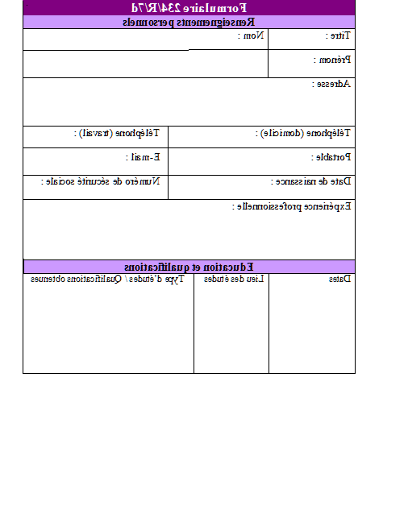
Réflexion
- Avez-vous trouvé cet exercice fatigant ? Vous a-t-il demandé beaucoup de concentration ? Avez-vous eu mal à la main et/ou aux yeux ?
- Aurait-il été utile que quelqu’un vous montre d’abord comment écrire certains mots ? Avez-vous écrit en majuscules ou en minuscules, ou les deux ? Pourquoi ?
- Que pensez-vous de votre écriture ? Pensez-vous que quelqu’un qui maîtrise ce système scriptural la trouverait lisible et propre ?
- Dans quelle mesure la taille de la police et la qualité du texte original vous ont-ils aidé(e) ?
- Quel impact cette expérience aura-t-elle sur les exercices d’écriture que vous ferez faire aux réfugiés et sur l’accompagnement linguistique que vous dispenserez ?
Aider les réfugiés à maîtriser un nouveau système scriptural
- Les adultes qui apprennent à maîtriser un nouveau système scriptural peuvent ressentir de la honte ou se montrer timides. Ils peuvent avoir peur de faire des fautes et être gênés par l’apparence brouillonne ou enfantine de leur écriture, ce qui peut affecter leurs sentiments envers l’écriture en général.
- Il est très important que les personnes qui apprennent à maîtriser un nouveau système scriptural sachent ce qu’elles écrivent et qu’elles aient le sentiment de produire quelque chose de pertinent.
- Le fait de ne pas savoir par où commencer à écrire un mot ou une lettre peut s’avérer frustrant. Il est utile, dans ce contexte, d’indiquer le sens de l’écriture aux apprenants, de leur montrer comment on forme les lettres et de diviser le texte en unités de sens plus petites.
- Pour un réfugié, le fait de devoir remplir un questionnaire important dans un nouveau système d’écriture peut être inquiétant, voire stressant. Il est donc important d’aider les apprenants à écrire clairement leurs renseignements personnels (leurs prénom(s) et nom(s) et ceux des membres de la famille, ainsi que les dates, adresses et autres coordonnées demandées…).
- Lorsqu’on apprend à maîtriser un nouveau système scriptural, chaque lettre, et donc chaque mot, demande du temps et de la concentration. Toute pression temporelle peut ajouter au stress des apprenants.
- Il est généralement bien plus facile de recopier un texte à partir d’une feuille posée à côté de soi que d’un tableau.
- Dans la mesure du possible, veillez à la qualité visuelle des textes que vous utilisez pour soutenir l’apprentissage de l’écriture (clarté, taille de la police, espace pour les annotations…).
- Pour les réfugiés, les appareils mobiles sont souvent des objets « vitaux », pas seulement pour garder le contact avec la famille et les amis. Si possible, mettez en œuvre des activités qui les invitent à écrire à l’aide de leur téléphone portable et autres appareils numériques. Vous pouvez également leur suggérer de tester des applications de dictée vocale.

